Учреждение образования

«Белорусский государственный технологический университет»

**Отчет по лабораторной работе №4**

**ДИНАМИЧЕСКОЕ ПРОГРАММИРОВАНИЕ**

Выполнил:

Студент ФИТ 2-7-2

Лешук Дмитрий

**ЦЕЛЬ РАБОТЫ:** освоить общие принципы решения задач методом динамического программирования, сравнить полученные решения задач с рекурсивным методом.

**Задание №1)** Генерация строк

Для генерации строки, содержащей случайные символы, воспользуемся следющим кодом – рисунок 1.

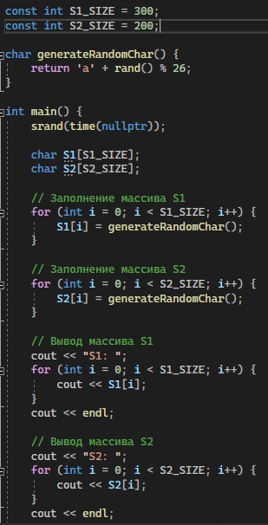

Рисунок 1 – Код для генерации массива случайных символов



Рисунок 2 – Результат генерации

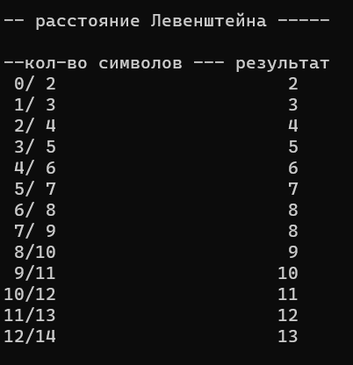

Рисунок 3 – Рассотяние Левенштейна

На рисунке 3 представлен результат расчётов дистанции Левенштейна для двух строк с максимальными длинами 12 и 15.

**Задание №2)** Вычисление дистанции Левенштейна

Будем задавать макс. длину строки – в параметрах цикла.

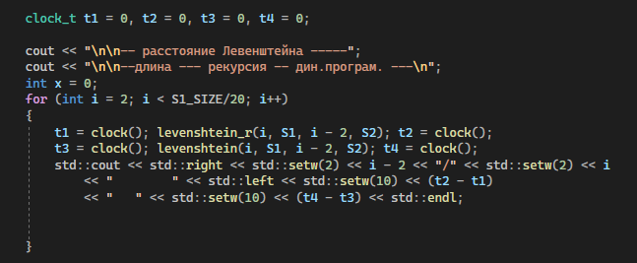

Рисунок 3 – Код основной программы

**Задание №3)** Анализ времени

Как мы можем видеть из рисунка 4, рекурсивный алгоритм работает быстро только при малом количестве символов в строке – рисунок 4.

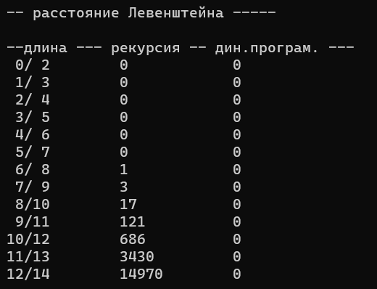

Рисунок 4 – Результат рекурсивного алгоритма

Для определения времени выполнения с помощью времени динамического программирования увеличим кол-во символов – рисунок 5.

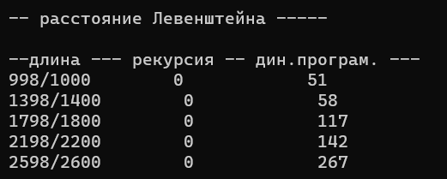

Рисунок 5 – Результат динамического программирования

Построим по полученным данным графики – рисунок 6,7.

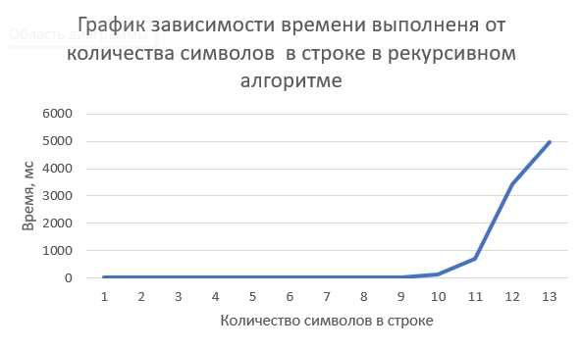

Рисунок 6 – График зависимости для рекурсивного алгоритма

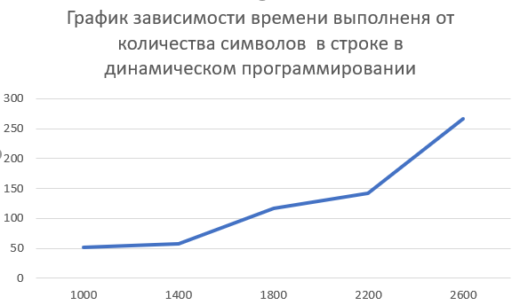

Рисунок 7 – График зависимости динамического программирования

Как мы можем видеть, динамическое программирование выигрывает как по времени, затраченному на выполнение, так и значительно превосходит количество обрабатываемых символов в строке.

**Задание №4)** Вычисление дистанции Левенштейна вручную

Для варианта 10 условие следующее - 

1. L(“ель”, “дрель”) = min $\left\{\begin{aligned}L("ел","дрель" ) +1 \\ L("ель","дрел" ) +1 \\ L("ел","дрел" ) +0\end{aligned}\right.$
2. L(“ел”, “дрель”) = min $\left\{\begin{aligned}L("е","дрель" ) +1 \\ L("ел","дрел" ) +1 \\ L("е","дрел" ) +1\end{aligned}\right.$
3. L(“ель”, “дрел”) = min $\left\{\begin{aligned}L("ел","дрел" ) +0 \\ L("ель","дре" ) +1 \\ L("ел","дре" ) +1\end{aligned}\right.$
4. L(“ел”, “дрел”) = min $\left\{\begin{aligned}L("е","дрел" ) +1 \\ L("ел","дре" ) +1 \\ L("е","дре" ) +1\end{aligned}\right.$
5. $L\left(\text{"е"},"\text{дрель"}\right)$ = min $\begin{aligned}L("","дрель" ) +1 \\ L("е","дрел" ) +1 \\ L("","дрел" ) +1\end{aligned}$

L(“ ”, ”дрель”) = 5, L(“”, “дрел”) = 4

1. L(“e”, ”дрел”) =min $\begin{aligned}L("","дрел" ) +1 \\ L("е","дре" ) +1 \\ L("","дре" ) +1\end{aligned}$

L(“ ”, “дрел”) = 4, L(“ ”,” дре”) = 3

1. L(“ель”, ”дре”) = min $\begin{aligned}L("ел","дре" ) +1 \\ L("ель","др" ) +1 \\ L\left(\text{"ел"},"\text{др"}\right)+1\end{aligned}$
2. $L("ел","дре" )$ = min $\left\{\begin{aligned}L("е","дре" ) +1 \\ L("ел","др" ) +1 \\ L("е","др" ) +1\end{aligned}\right.$
3. L=(“ель”, ”др”) = min $\left\{\begin{aligned}L("ел","др" ) +1 \\ L("ель","д" ) +1 \\ L("ел","д" ) +1\end{aligned}\right.$
4. L=(“ель”, ”д”) = min $\left\{\begin{aligned}L("ел","д" ) +1 \\ L("ель"," " ) +1 \\ L("ел"," " ) +1\end{aligned}\right.$

L=(“ель”, ””) = 3, L=(“ел”, ””) = 2

1. L=(“е”, ”дре”) = min $\left\{\begin{aligned}L("","дре" ) +1 \\ L("е","др " ) +1 \\ L("","др" ) +1\end{aligned}\right.$

L=(“”, ”дре”) = 3, L=(“”, ”др”) = 2

1. L=(“ел”, ”др”) = min $\left\{\begin{aligned}L("e","др" ) +1 \\ L("ел","д " ) +1 \\ L("е","д" ) +0\end{aligned}\right.$

L=(“е”, ”д”) = 1

1. L=(“е”, ”др”) = min $\left\{\begin{aligned}L("","др" ) +1 \\ L("е","д " ) +1 \\ L("","д" ) +1\end{aligned}\right.$

L(“”, “др”) = 2, L(“е”, “д”) = 1, L(“”, “д”) = 1

1. L=(“ел”, ”д”) = min $\left\{\begin{aligned}L("е","д" ) +1 \\ L("ел"," " ) +1 \\ L("е","" ) +1\end{aligned}\right.$

L(“е”, “д”) = 1, L(“ел”, “”) = 2, L(“е”, “”) = 1

1. L=(“ел”, ”д”) = min(2,3,2) = 2
2. L=(“е”, ”др”) = min(3,2,2) = 2
3. L=(“ел”, ”др”) = min(2,2,2) = 2
4. L=(“е”, ”дре”) = min(4,2,3) = 2
5. L=(“ель”, ”д”) = min(3,4,3) = 3
6. L=(“ель”, ”др”) = min(3,4,3) = 3
7. $L("ел","дре" )$ = min(3,3,3) = 3
8. L(“ель”, ”дре”) = min(4,4,3) = 3
9. L(“e”, ”дрел”) =min(5,3,4) = 3
10. $L\left(\text{"е"},"\text{дрель"}\right)$ = min(6,4,5) = 4
11. L(“ел”, “дрел”) = min(4,4,2) = 2
12. L(“ель”, “дрел”) = min(3,5,4) = 3
13. L(“ел”, “дрель”) = min(5,3,4) = 3
14. L(“ель”, “дрель”) = min(4,4,2) = 2

**Задание №5)** Оптимальная расстановка скобок при умножении нескольких матриц

Условие выглядит следующим образом:

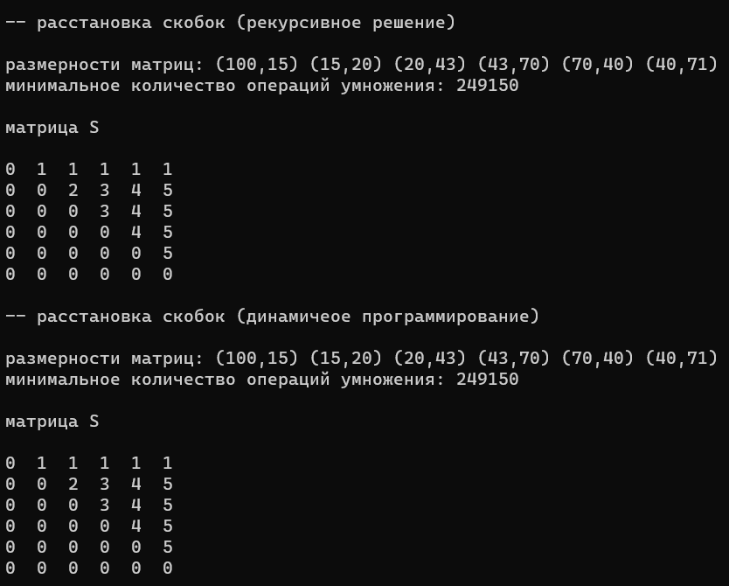

Рисунок 8 – Результат выполнения

Ячейка матрицы показывает, после какого элемента стоит скобка между матрицей с номером столбца и матрицей с номером строки. В соответствии с этим уравнение будет выглядеть следующим образом:

А1 * ((((А2 * А3) * А4) * А5) * А6)

15*20*43 + 15*43*70+15*70*40+15*40*71+15*71*100 = 249150 – ответ сошёлся.

**Вывод:**

В ходе лабораторной работы были освоены общие принципы решения задач методом динамического программирования, сравнены полученные решения задач с рекурсивным методом. Получен опыт написания кода для решения задачи о дистанции Леванштейна, расстановке скобок.